

**СОВЕТ ДЕПУТАТОВ**

**ГОРОДСКОГО ОКРУГА ГОРОД ВЫКСА**

**НИЖЕГОРОДСКОЙ ОБЛАСТИ**

**РЕШЕНИЕ**

от 24.04.2025 № 33

**О присвоении наименований элементам**

**улично-дорожной сети в селе Борковка**

**городского округа город Выкса**

**Нижегородской области Российской Федерации**

В соответствии с Федеральным законом от 6 октября 2003 года № 131-ФЗ «Об общих принципах организации местного самоуправления в Российской Федерации», Законом Нижегородской области от 16 ноября 2005 года № 184-З «Об административно-территориальном устройстве Нижегородской области», Уставом городского округа город Выкса Нижегородской области, положением о порядке присвоения наименований, имен государственных и общественных деятелей улицам, площадям и иным территориям проживания граждан в населенных пунктах городского округа город Выкса Нижегородской области, утвержденным решением Совета депутатов городского округа город Выкса от 3 апреля 2012 года № 40,

Совет депутатов р е ш и л:

1. Присвоить элементу улично-дорожной сети (улице), расположенному в селе Борковка городского округа город Выкса Нижегородской области Российской Федерации, согласно ситуационному плану 1 (приложение 1 к настоящему решению), наименование «Ясная».
2. Присвоить элементу улично-дорожной сети (улице), расположенному в селе Борковка городского округа город Выкса Нижегородской области Российской Федерации, согласно ситуационному плану 2 (приложение 2 к настоящему решению), наименование «Весенняя».

3. Считать настоящее решение выражением мнения населения городского округа город Выкса Нижегородской области.

4. Настоящее решение вступает в силу со дня его официального опубликования.

Глава местного самоуправления Председатель Совета депутатов

В.В. Кочетков Д.В. Махров

**Приложение 1**

к решению Совета депутатов

городского округа город Выкса

Нижегородской области

от 24.04.2025 № 33

**Ситуационный план 1**

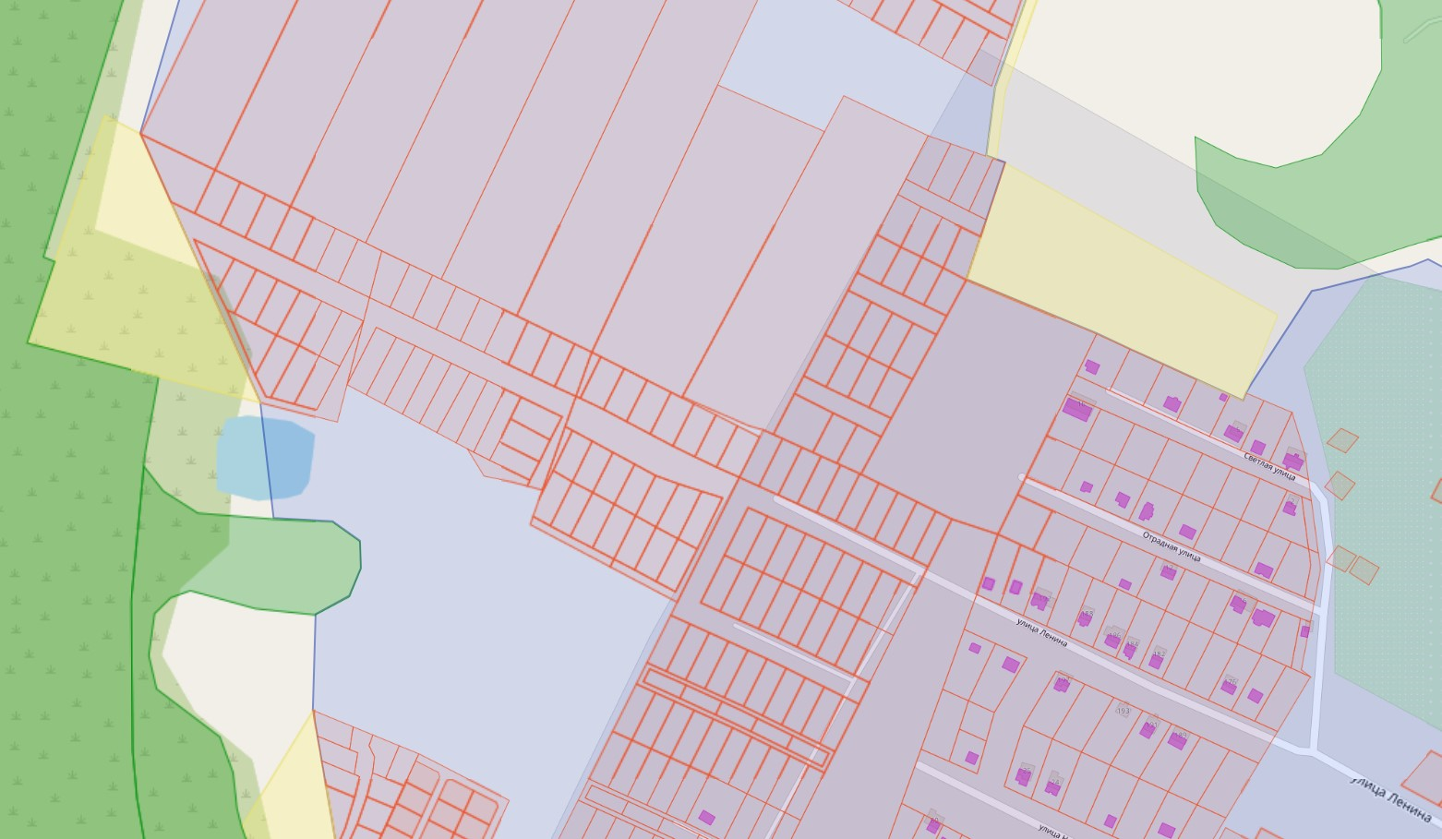

**с. Борковка**

квартал Сельскохозяйственный

ул. Новая Слобода

ул. Светлая

ул. Отрадная

ул. Ленина

**ул. Ясная**

границы улицы Ясная

**Приложение 2**

к решению Совета депутатов

городского округа город Выкса

Нижегородской области

от 24.04.2025 № 33

**Ситуационный план 2**



**ул. Весенняя**

**с. Борковка**

квартал Сельскохозяйственный

ул. Новая Слобода

ул. Светлая

ул. Отрадная

ул. Ленина

границы улицы Весенняя